Nr.6676/AJOFM Covasna/17.06.2024
Comunicat de presă
Rata şomajului în judeţul Covasna la 31 mai 2024

La sfârșitul lunii mai, în evidențele Agenției Județene pentru Ocuparea Forței de Muncă Covasna erau înregistrați 3163 șomeri (din care 1477 femei), rata șomajului fiind de 3,94%.
În perioada 01.05.2024 – 31.05.2024 au intrat în evidenţa AJOFM Covasna un număr de 334 persoane (161 femei) şi au iesit din evidenţa AJOFM Covasna 274 persoane (127 femei).
Comparativ cu luna precedentă, când rata șomajului a fost de 3,86% în această lună acest indicator a înregistrat o ușoară creștere de 0,08 puncte procentuale.
Din totalul de 3163 persoane înregistrate în evidențele AJOFM Covasna 498 (din care 343 femei) erau beneficiari de indemnizaţie de şomaj, iar 2665 (din care 1134 femei) erau șomeri neindemnizați. În ceea ce privește mediul de rezidență, 2289 șomeri provin din mediul rural și 874 sunt din mediul urban.
Structura șomajului pe grupe de vârste se prezintă sugestiv astfel:
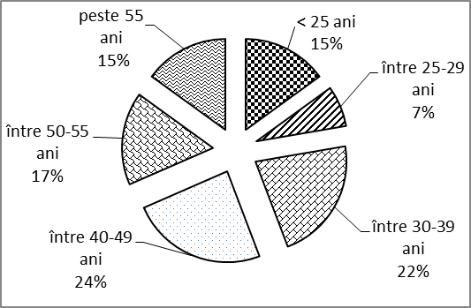
Grupa de vârstă | Stoc la finele lunii
Total | 3163
< 25 ani | 475
între 25-29 ani | 230
între 30-39 ani | 694
între 40-49 ani | 766
între 50-55 ani | 523
peste 55 ani | 475
Șomerii cu studii primare şi fără studii au ponderea cea mai mare în totalul şomerilor înregistraţi în evidenţele AJOFM Covasna (59,72%) urmat de cei care au studii gimnaziale (21,75%) si de cei care au absolvit postliceala şi liceul (10,12%). Șomerii care au studii profesionale reprezintă 7,02% din totalul șomerilor înregistrați, iar cei cu studii superioare sunt 1,39%.
Structura șomerilor înregistrați pe nivel de ocupabilitate, stabilit prin profilare, se prezintă astfel: 1036 persoane foarte greu ocupabile, 982 greu ocupabile, 1112 mediu ocupabile, iar 33 sunt persoane ușor ocupabile. Încadrarea într-o categorie de ocupabilitate se realizează ca urmare a activităţii de profilare a persoanelor înregistrate în evidenţele noastre.
Repartizarea în teritoriu a şomerilor înregistrati în evidenţa AJOFM Covasna se prezintă astfel pe zone ale judeţului: zona Sfântu Gheorghe cu 1083 persoane (485 femei), din care în plată 111 (79 femei), urmat de zonele Baraolt cu 843 persoane (377 femei), din care în plată 82 (61 femei), Târgu Secuiesc cu 566 persoane (310 femei), din care în plată 204 (139 femei), Covasna cu 436 persoane (204 femei), din care în plată 52 (34 femei), Întorsura Buzăului cu 235 persoane (101 femei), din care în plată 49 (30 femei).
Femeile reprezintă 46,69% din totalul şomerilor înregistraţi în evidenţa AJOFM Covasna.

Agenția Județeană pentru Ocuparea Forței de Muncă Covasna

